

**Об утверждении регламента государстенной услуги "Выдача лицензии, переоформление, выдача дубликатов лицензии на осуществление деятельности по сбору (заготовке), хранению, переработке и реализации юридическими лицами лома и отходов цветных и черных металлов, за исключением деятельности по реализации лома и отходов цветных и черных металлов, образовавшихся у юридических лиц в ходе собственного производства и в результате приобретения имущественного комплекса, в составе которого находились лом и (или) отходы цветных и (или) черных металлов, лицензиатам"**

***Утративший силу***

Постановление акимата Северо-Казахстанской области от 3 декабря 2014 года № 453. Зарегистрировано Департаментом юстиции Северо-Казахстанской области 31 декабря 2014 года № 3040. Утратило силу постановлением акимата Северо-Казахстанской области от 20 августа 2015 года N 309

      Сноска. Утратило силу постановлением акимата Северо-Казахстанской области от 20.08.2015 N 309 (вводится в действие со дня подписания).  
      В соответствии с пунктом 3 статьи 16 Законом Республики Казахстан от 15 апреля 2013 года "О государственных услугах", акимат Северо-Казахстанской области **ПОСТАНОВЛЯЕТ**:  
      1. Утвердить прилагаемый регламент государственной услуги "Выдача лицензии, переоформление, выдача дубликатов лицензии на осуществление деятельности по сбору (заготовке), хранению, переработке и реализации юридическими лицами лома и отходов цветных и черных металлов, за исключением деятельности по реализации лома и отходов цветных и черных металлов, образовавшихся у юридических лиц в ходе собственного производства и в результате приобретения имущественного комплекса, в составе которого находились лом и (или) отходы цветных и (или) черных металлов, лицензиатам".  
      2. Контроль за исполнением настоящего постановления возложить на курирующего заместителя акима области.  
      3. Настоящее постановление вводится в действие по истечении десяти календарных дней после дня его первого официального опубликования.

|  |  |
| --- | --- |
| *Аким* *Северо-Казахстанской области* | *Е. Султанов* |

|  |  |
| --- | --- |
|  | Утвержден постановлением акимата Северо-Казахстанской области от 3 декабря 2014 года № 453 |

**Регламент государственной услуги "Выдача лицензии, переоформление, выдача дубликатов лицензии на осуществление деятельности по сбору (заготовке), хранению, переработке и реализации юридическими лицами лома и отходов цветных и черных металлов, за исключением деятельности по реализации лома и отходов цветных и черных металлов, образовавшихся у юридических лиц в ходе собственного производства и в результате приобретения имущественного комплекса, в составе которого находились лом и (или) отходы цветных и (или) черных металлов, лицензиатам"**

**1. Общие положения**

      1. Государственная услуга "Выдача лицензии, переоформление, выдача дубликатов лицензии на осуществление деятельности по сбору (заготовке), хранению, переработке и реализации юридическими лицами лома и отходов цветных и черных металлов, за исключением деятельности по реализации лома и отходов цветных и черных металлов, образовавшихся у юридических лиц в ходе собственного производства и в результате приобретения имущественного комплекса, в составе которого находились лом и (или) отходы цветных и (или) черных металлов, лицензиатам" (далее – государственная услуга) оказывается местным исполнительным органом области (далее – услугодатель).  
      Также государственная услуга оказывается через веб-портал.  
      Прием заявлений и выдача результата оказания государственной услуги осуществляется:  
      услугодателем;  
      через веб - портал "электронного правительства" www.egov.kz или веб-портал "Е-лицензирование" www.elicense.kz.  
      2. Форма оказываемой государственной услуги: электронная (частично автоматизированная) и (или) бумажная.  
      3. Результат оказания государственной услуги – лицензия, переоформление, дубликат лицензии на осуществление деятельности по сбору (заготовке), хранению, переработке и реализации юридическими лицами лома и отходов цветных и черных металлов, за исключением деятельности по реализации лома и отходов цветных и черных металлов, образовавшихся у юридических лиц в ходе собственного производства и в результате приобретения имущественного комплекса, в составе которого находились лом и (или) отходы цветных и (или) черных металлов, лицензиатам либо мотивированный ответ об отказе в оказании государственной услуги, в соответствии с пунктом 10 Стандарта государственной услуги "Выдача лицензии, переоформление, выдача дубликатов лицензии на осуществление деятельности по сбору (заготовке), хранению, переработке и реализации юридическими лицами лома и отходов цветных и черных металлов, за исключением деятельности по реализации лома и отходов цветных и черных металлов, образовавшихся у юридических лиц в ходе собственного производства и в результате приобретения имущественного комплекса, в составе которого находились лом и (или) отходы цветных и (или) черных металлов, лицензиатам", утвержденного постановлением Правительства Республики Казахстан от 26 февраля 2014 года № 155 "Об утверждении стандартов государственных услуг, оказываемых Министерством индустрии и новых технологий Республики Казахстан в области промышленности и экспортного контроля, внесении изменений в постановления Правительства Республики Казахстан от 11 февраля 2008 года № 130 "Об утверждении Правил выдачи разрешения на транзит продукции" и от 12 марта 2008 года № 244 "Об утверждении Правил оформления гарантийных обязательств импортеров (конечных пользователей) и проверок их исполнения" (далее – Стандарт).  
      4. Форма предоставления результата оказания государственной услуги – электронная и (или) бумажная.

**2. Описание порядка действий структурных подразделений (работников) услугодателя в процессе оказания государственной услуги**

      5. Основание для начала процедуры (действия) по оказанию государственной услуги является принятие услугодателем документов услугополучателя согласно пункту 9 Стандарта либо электронный запрос услугополучателя.  
      6. Содержание процедур (действий), входящих в состав процесса оказания государственной услуги, длительность их выполнения:  
      1) прием заявления и пакета документов услугополучателя, регистрация в журнале входящей документации. Длительность выполнения – не более 15 (пятнадцати) минут;  
      2) определение исполнителя. Длительность выполнения – не более 15 (пятнадцати) минут;  
      3) регистрация заявления в информационной системе государственной базы данных (далее – ИС ГБД "Е-лицензирование"). Длительность выполнения – не более 15 (пятнадцати) минут;  
      4) проверка соответствия услугополучателя квалификационным требованиям и основаниям для получения результата государственной услуги. Длительность выполнения – не более 15 (пятнадцати) минут;  
      5) формирование результата оказания государственной услуги. Длительность выполнения – не более 15 (пятнадцати) минут;  
      6) подписание сформированного в ИС ГБД "Е-лицензирование" результата оказания государственной услуги. Длительность выполнения – не более 30 (тридцати) минут;  
      7) выдача результата оказания государственной услуги услугополучателю. Длительность выполнения – не более 15 (пятнадцати) минут.  
      Срок оказания государственной услуги с момента сдачи пакета документов услугодателю, а также при обращении на портал:  
      при выдаче лицензии – 15 (пятнадцать) рабочих дней;  
      при переоформлении лицензии – 15 (пятнадцать) рабочих дней;  
      при выдаче дубликатов лицензии – 2 (два) рабочих дня.  
      7. Результат процедуры (действия) – выдача результата оказания государственной услуги.

**3. Описание порядка взаимодействия структурных подразделении (работников) услугодателя в процессе оказания государственной услуги**

      8. Перечень структурных подразделений (работников) услугодателя, которые участвуют в процессе оказания государственной услуги:  
      1) сотрудник канцелярии услугодателя;  
      2) руководитель услугодателя;  
      3) ответственный исполнитель услугодателя.  
      9. Описание последовательности процедур (действий) между структурными подразделениями (работниками), с указанием длительности каждой процедуры (действия):  
      1) сотрудник канцелярии услугодателя принимает пакет документов, согласно пункта 9 Стандарта, осуществляет их регистрацию и выдает копию заявления услугополучателю с указанием даты и времени приема пакета документов - 15 (пятнадцать) минут. Передает пакет документов руководителю услугодателя, 5 (пять) минут;  
      2) руководитель услугодателя ознакамливается с пакетом документов и определяет ответственного исполнителя услугодателя – не более 15 (пятнадцать) минут;  
      3) ответственный исполнитель услугодателя регистрирует заявление в ИС ГБД "Е-лицензирование", проверяет соответствие услугополучателя квалификационным требованиям и основаниям для получения результата государственной услуги в ИС ГБД "Е-лицензирование", формирует результат оказания государственной услуги посредством ИС ГБД "Е-лицензирование" и передает на подписание руководителю услугодателя;  
      4) руководитель услугодателя подписывает проект результата оказания государственной услуги, не более 15 (пятнадцати) минут;  
      5) сотрудник канцелярии услугодателя выдает результат оказания государственной услуги услугополучателю, 15 (пятнадцать) минут.

**4. Описание порядка взаимодействия с центром обслуживания населения и (или) иными услугодателями, а также порядка использования информационных систем в процессе оказания государственной услуги**

      10. Описание порядка обращения и последовательности процедур (действий) услугодателя и услугополучателя при оказании государственной услуги через портал.  
      1) услугополучатель осуществляет регистрацию, авторизацию на портале посредством электронно-цифровой подписи (далее – ЭЦП). Формирует сообщения о подтверждении данных услугополучателя и выборе услуги;  
      2) выбор услугополучателем электронной государственной услуги, заполнение полей электронного запроса и прикрепление пакета документов;  
      3) удостоверение электронного запроса для оказания электронной государственной услуги посредством ЭЦП услугополучателя;  
      4) обработка (проверка, регистрация) электронного запроса услугодателем;  
      5) получение услугополучателем уведомления о статусе электронного запроса и сроке оказания государственной услуги через портал в "личном кабинете" услугополучателя;  
      6) направление услугодателем в "личный кабинет" услугополучателя результата оказания государственной услуги в форме электронного документа, подписанного ЭЦП уполномоченного лица услугодателя;  
      7) получение услугополучателем результата оказания государственной услуги через портал в "личном кабинете" услугополучателя;  
      Описание последовательности процедур (действий), взаимодействие структурных подразделений (работников) услугодателя в процессе оказания государственной услуги, а также описания порядка взаимодействия с иными услугодателями и (или) центром обслуживания населения и порядка использования информационных систем в процессе оказания государственной услуги отражается в справочнике бизнес-процессов оказания государственной услуги согласно приложению к настоящему регламенту.

|  |  |
| --- | --- |
|  | Приложение к Регламенту государственной услуги "Выдача лицензии, переоформление, выдача дубликатов лицензии на осуществление деятельности по сбору (заготовке), хранению, переработке и реализации юридическими лицами лома и отходов цветных и черных металлов, за исключением деятельности по реализации лома и отходов цветных и черных металлов, образовавшихся у юридических лиц входе собственного производства и в результате приобретения имущественного комплекса, в составе которого находились лом и (или) отходы цветных и (или) черных металлов, лицензиатам" |

**Справочник бизнес-процессов оказания государственной услуги через портал**

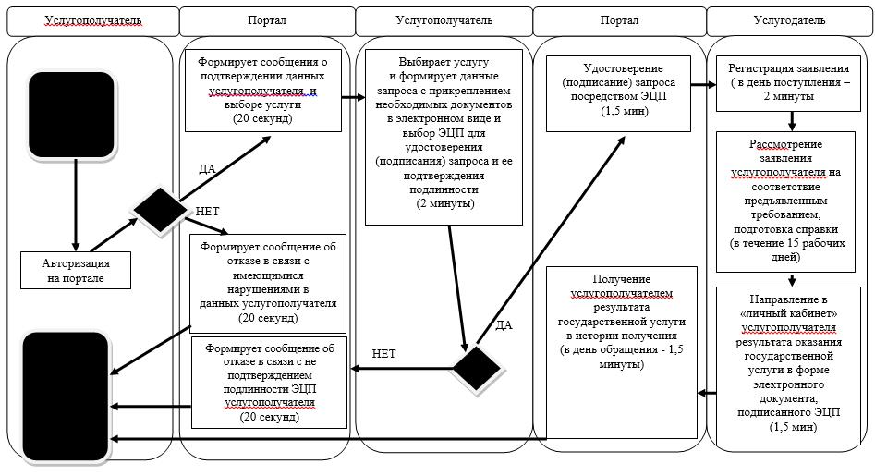

      При оказании государственной услуги через канцелярию услугодателя

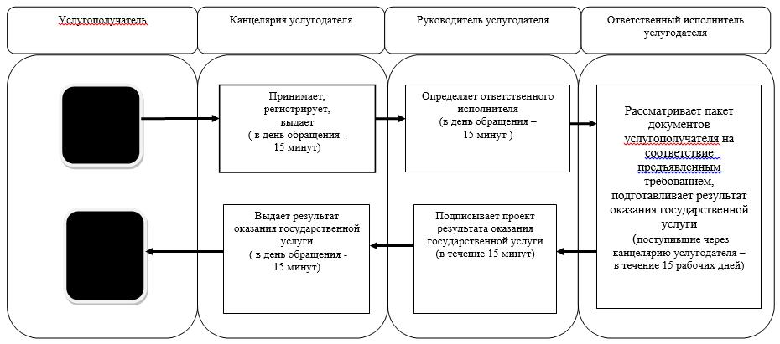

      Условные обозначения:

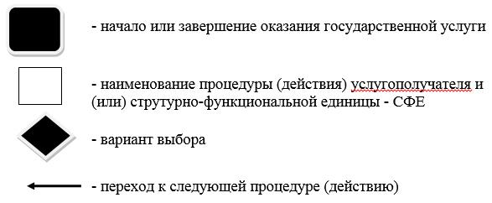

© 2012. РГП на ПХВ «Институт законодательства и правовой информации Республики Казахстан» Министерства юстиции Республики Казахстан